 | Carátula para entrega de prácticas
Facultad de Ingeniería |  | Laboratorio de docencia

Laboratorios de computación
salas A y B

Profesor: | Dulce Mónica Castillo Corona
Asignatura: | Fundamentos de programación
Grupo: | 02
No de Práctica(s): | 01
Integrante(s): | Amaya Camargo José Alfonso
No. de Equipo de cómputo empleado: | Personal
No. de Lista o Brigada: | 02
Semestre: | 2020-1
Fecha de entrega: | 12/08/19
Observaciones:

CALIFICACIÓN: __________

Objetivo: Descubrir y utilizar herramientas de software que se ofrecen en Internet que permitan realizar actividades y trabajos académicos de forma organizada y profesional a lo largo de la vida escolar, tales como manejo de repositorios de almacenamiento y buscadores con funciones avanzadas.

Comencé creando mi cuenta en GitHub:

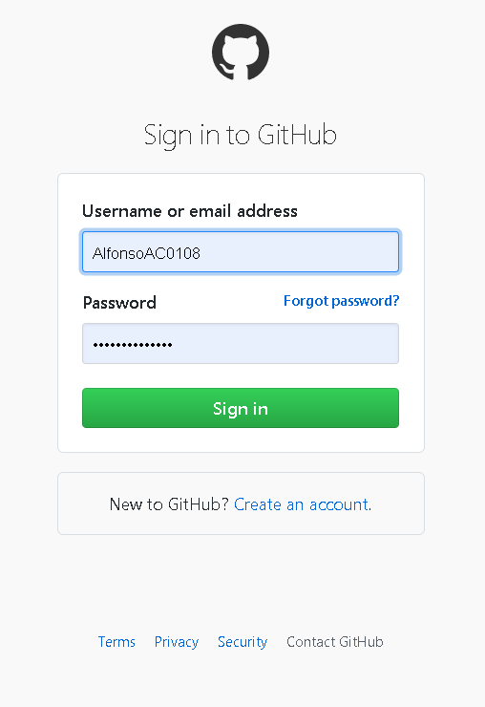

Luego creé mi repositorio y le asigné el nombre de practica1_fdp:

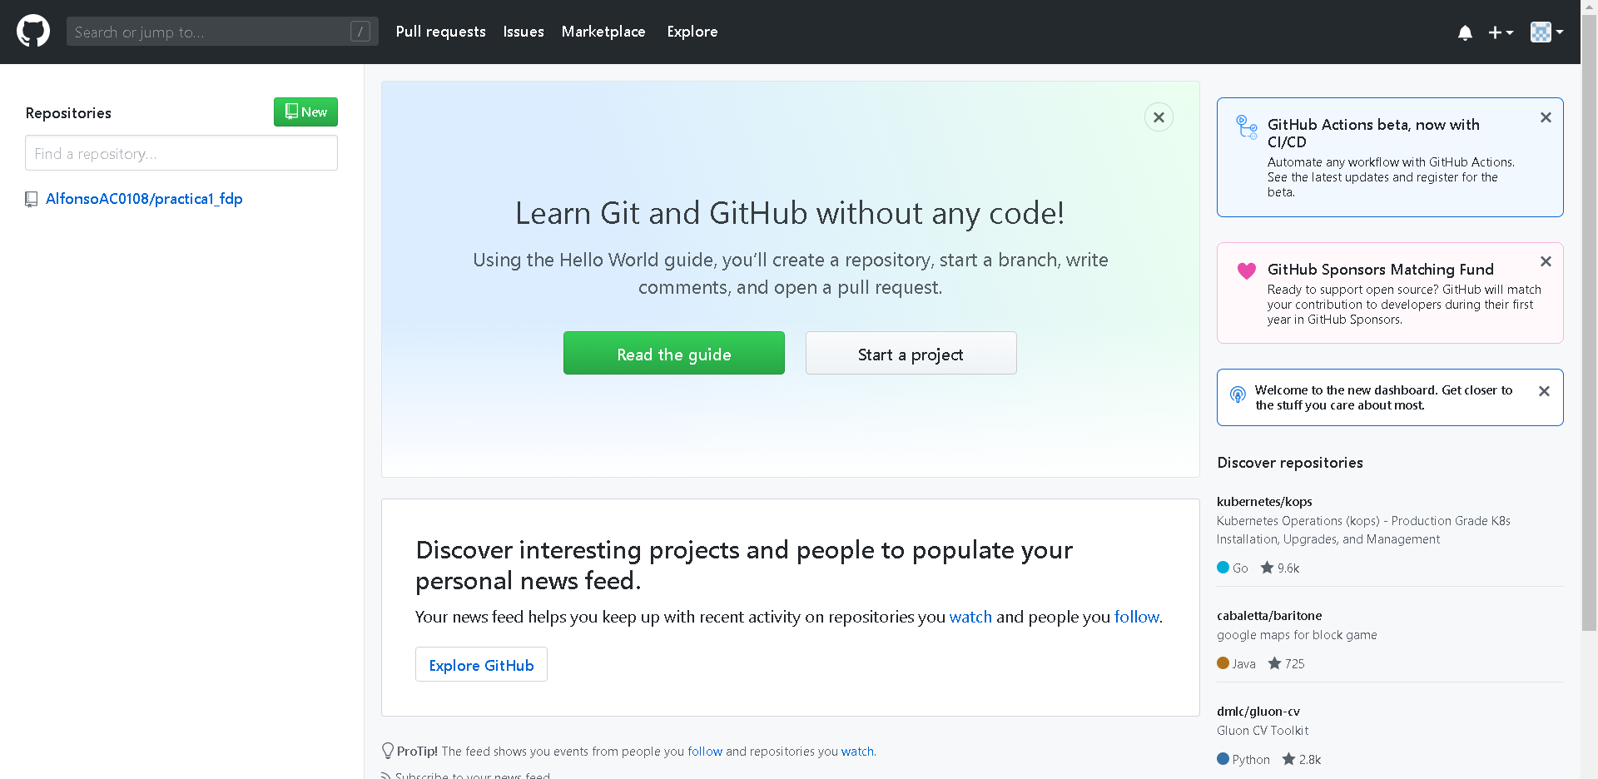

Por consiguiente realicé 4 commits:
  - Datos
En este commit solo agregué mi nombre únicamente, luego lo modifique para agregar tanto mi número de cuenta como mi correo:
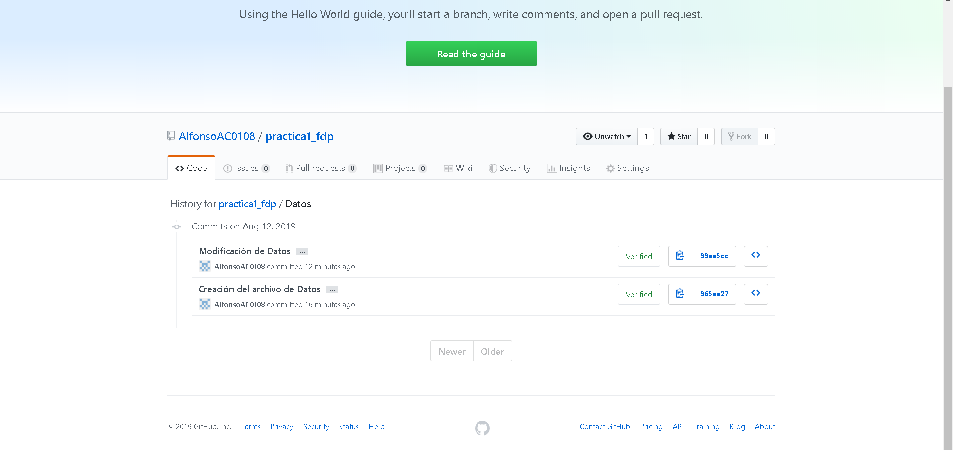

  - Luego agregué dos archivos más en el apartado de create new file, en estos subí, desde mi ordenador, el escudo de la facultad y el de la universidad:
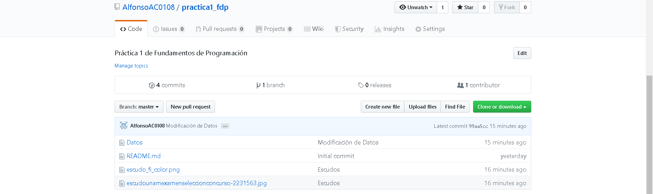

Conclusión:

Es importa conocer las herramientas esenciales de un controlador de versiones puesto que éste es de gran ayuda para la organización a lo largo del desarrollo de un proyecto por eso mismo sprendí a manejar las funciones básicas como commit, create y upload en el controlador de versiones GitHub. Por lo tanto se cumplió el objetivo de la práctica.

